Брендована продукція / Branded products
- Приклади продукції / Examples of products:
1 | THERMOS WITH NPA LOGO / ТЕРМОС З ЛОГОТИПОМ NPA ( 1 л ) | 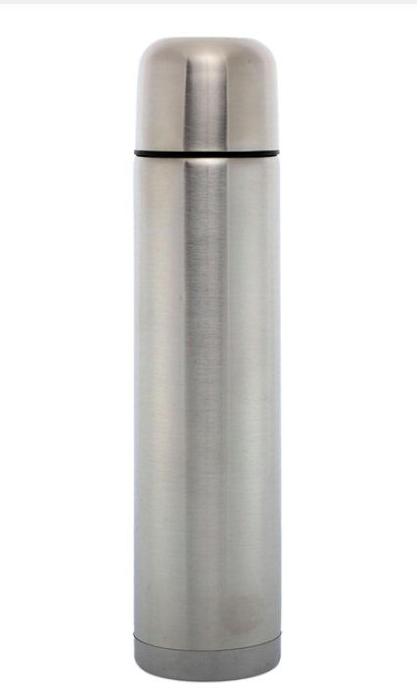
2 | THERMO CUP WITH NPA LOGO / ТЕРМОЧАШКА З ЛОГОТИПОМ NPA (750мл) | 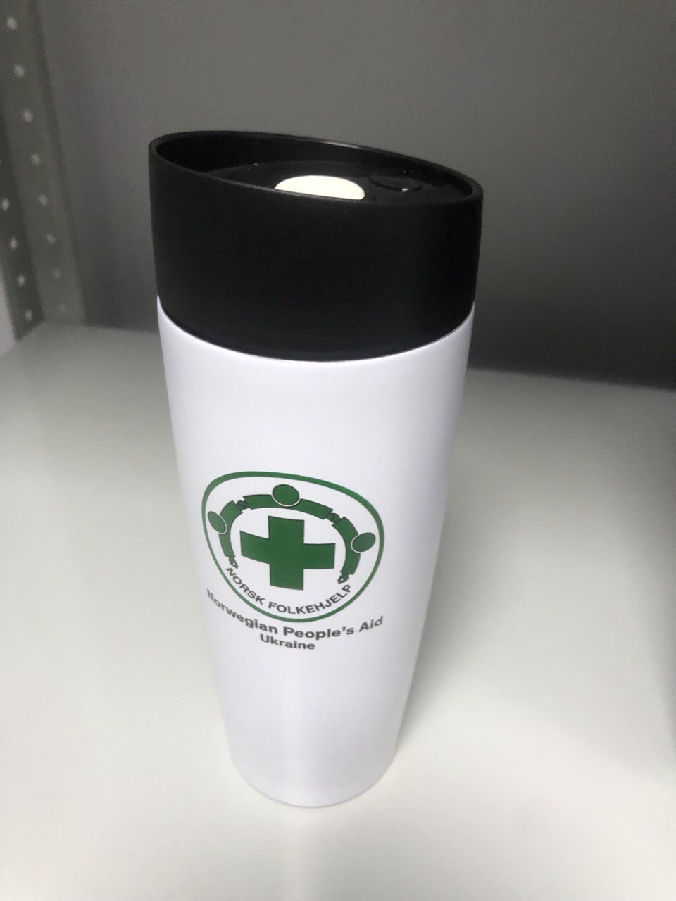
3 | GREEN NPA TAPE FOR BADGES / ЗЕЛЕНА ЛЕНТА NPA ДЛЯ БЕЙДЖІВ | 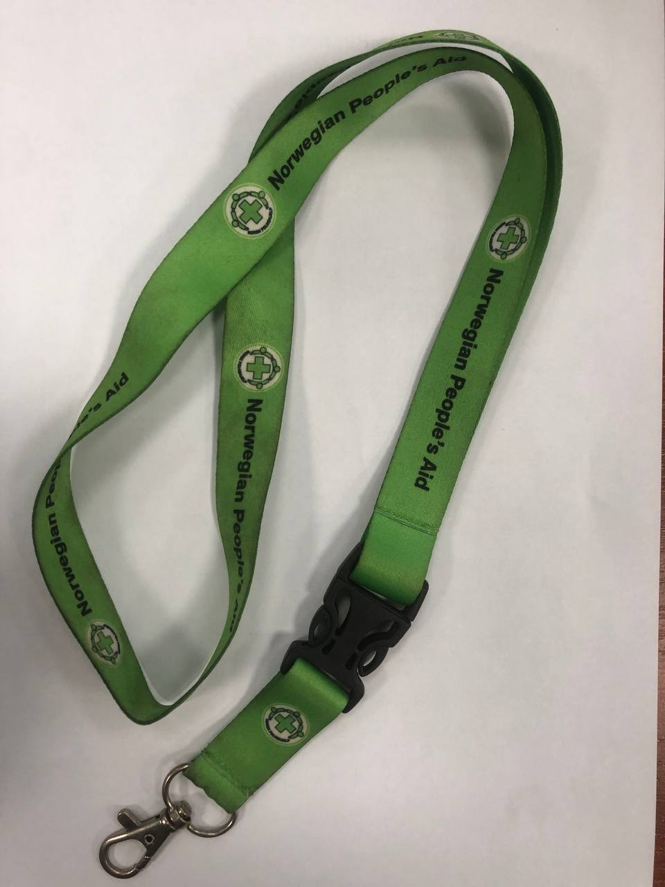
4 | NOTEPAD A5 WITH NPA LOGO / БЛОКНОТ А5 З ЛОГОТИПОМ NPA | 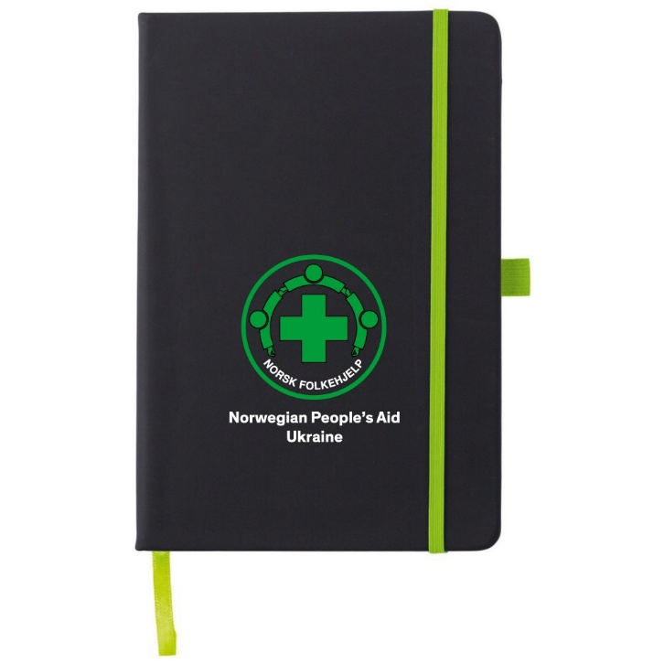
5 | WALL CALENDAR WITH NPA LOGO / НАСТІННИЙ КАЛЕНДАР З ЛОГОТИПОМ NPA ( Потрібна розробка дизайну / Design development required ) | 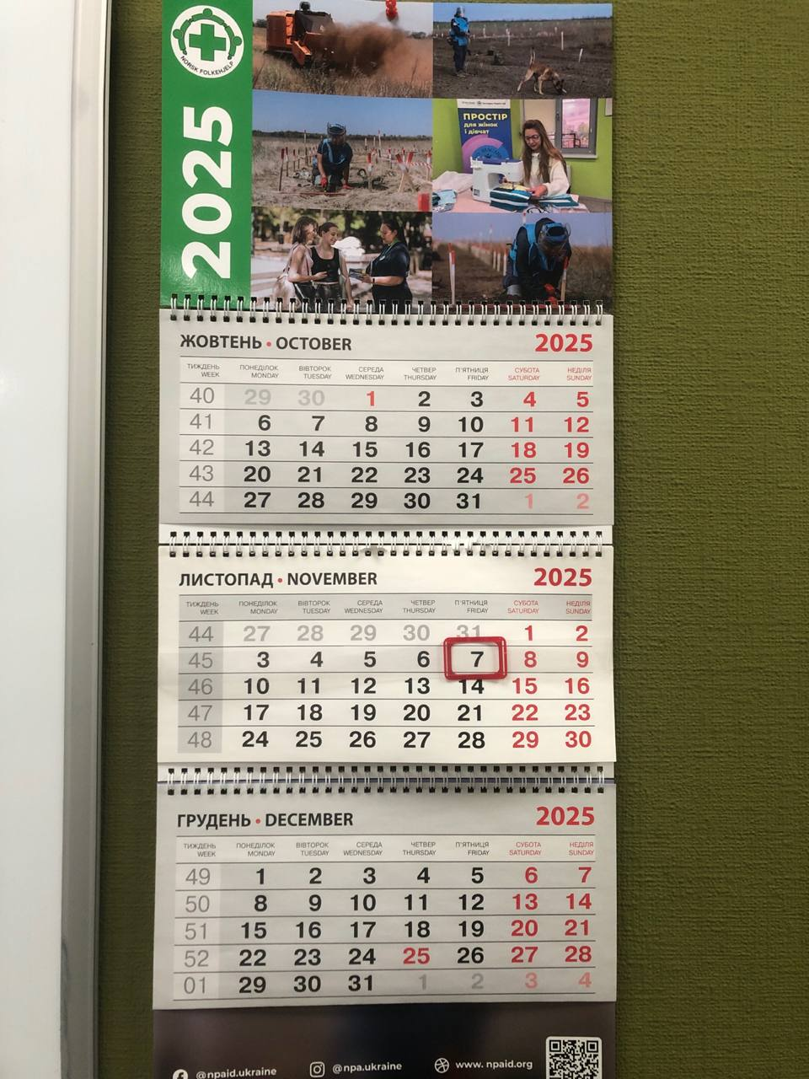
6 | DESK CALENDAR WITH NPA LOGO / НАСТІЛЬНИЙ КАЛЕНДАР З ЛОГОТИПОМ NPA ( Потрібна розробка дизайну / Design development required ) | 
7 | METAL PIN WITH NPA LOGO / МЕТАЛЕВИЙ НАГРУДНИЙ ЗНАЧОК З ЛОГОТИПОМ NPA | Немає зразку ( Потрібна розробка дизайну / Design development required )
8 | CUP WITH NPA LOGO / ЧАШКА З ЛОГОТИПОМ NPA | 

